Жизнь дана на добрые дела.
Так гласит народная пословица. И коллектив МБОУ «Паньковская СОШ» дружно включился в работу для общего доброго дела, а именно, когда понадобилась наша помощь своей родной школе. Руководитель школы Курохтина Л.И. обратилась к коллективу с просьбой помочь привести в порядок школьный спортзал.
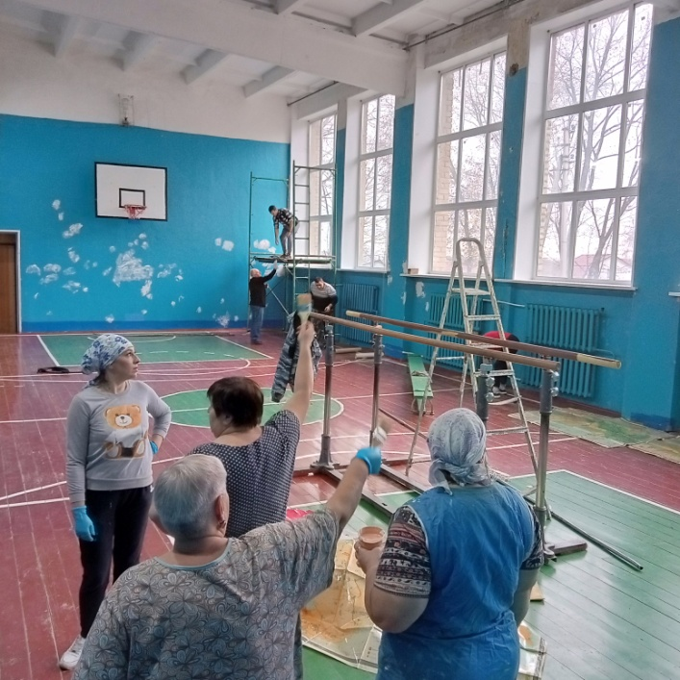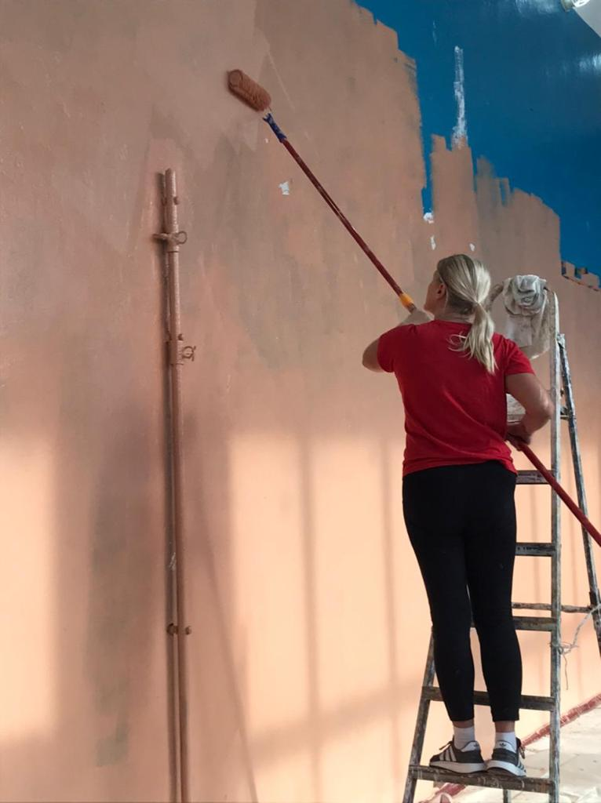
Спортзал до ремонта. Приступаем к работе.
В период летних каникул был намечен косметический ремонт школьного спортзала и одной раздевалки, когда готовились все помещения и кабинеты к новому учебному году. Предварительно администрация и профком обсудили свои возможности и средства для выполнения ремонтных работ. Работы выполнялась поэтапно. Частично ремонт был сделан, но, некоторые, а именно: основная покраска стен и пола завершена была в период осенних каникул. Никто не остался в стороне, поддержали все члены профсоюза. Работали в меру своих сил и возможностей. Мужчины, конечно, выполняли более тяжёлую и трудоемкую работу. Но женщины не отставали, во всём старались помочь, и делали не хуже. Были даже горячие споры по поводу цвета краски, как лучше и ярче подобрать, смешать те или иные краски. Как распределить всех работающих, чтобы успеть намеченную работу.

Всё можно преодолеть и со всеми делами справиться, если взяться дружно. Не зря говорят, пошло дело на лад – и сам ему рад. Если руководитель сам «болеет» душой и сердцем, если в отношениях есть человечность и доверие, люди это чувствуют и спешат на помощь. Безусловно, очень уставали, присаживались отдохнуть, но всем хотелось сделать в срок, и в тоже время, хорошо и красиво. И нам это удалось! Наш спортзал общими усилиями засиял, засверкал на радость всем.

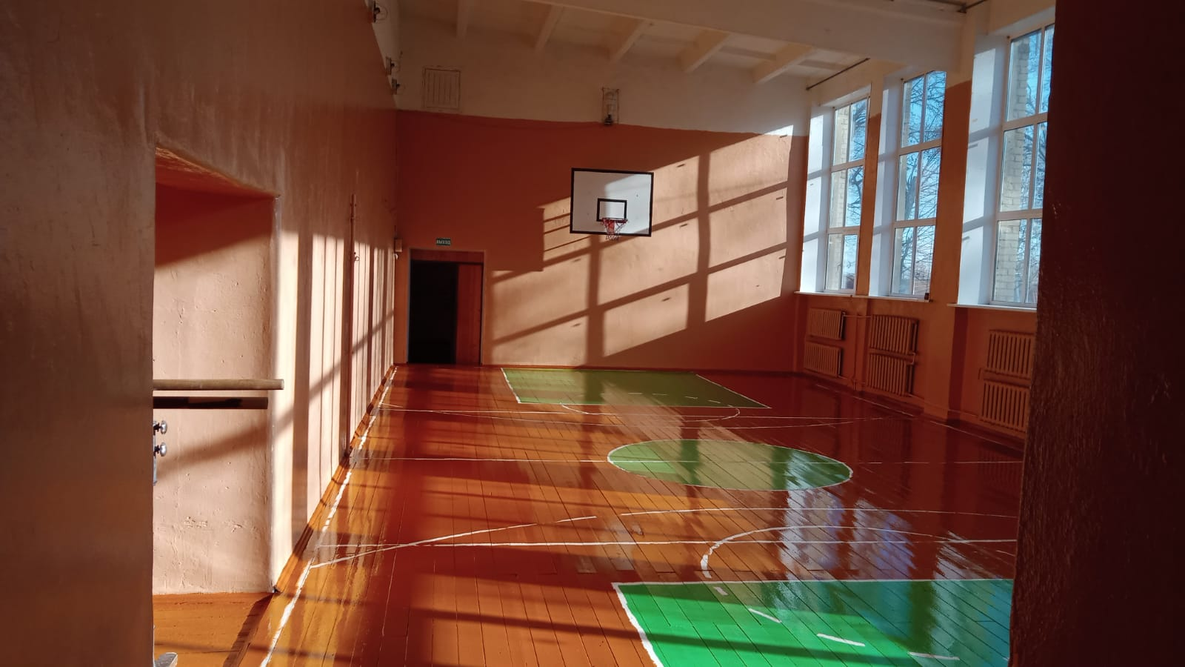
Спортзал после ремонта.
Это ещё раз доказывает, что у желания есть тысяча способов, а у нежелания – тысяча препятствий. Совместный труд всё побеждает! Вместе - мы сила!
О. В. Корчебанова, председатель профсоюзной организации МБОУ «Паньковской СОШ»

